Форма для отправки информации по проведению дней единых действий в летний каникулярный период, включенных в календарный план воспитательной работы
(об организации профилактических антинаркотических мероприятий в летних оздоровительных лагерях).
Название лагеря(район, полное наименование лагеря) | Название мероприятия | Дата проведения | Количество участвующих детей | Возраст детей | Формат мероприятия (квиз, квест, концерт, литературный вечер, киновечер, викторина, обучающая лекция, стихотворный конкурс и пр.) | Краткое описание мероприятия | Приложенные фото и/или видеоматериалы с мероприятия (+/-)
Лагерь труда и отдыха «Радуга», Заинский район, МБОУ «Тюгеевская ООШ» | «Будь здоров! Танцуй!» | 7.06.22 | 10 | 8-13 | Флешмоб | Дети танцуют флешмоб (танцы) со спортивными элементами. Цель мероприятия организация творческого и здорового досуга в лагере | 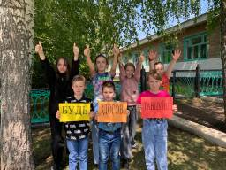
Лагерь труда и отдыха «Радуга», Заинский район, МБОУ «Тюгеевская ООШ» | Веселые старты | 16.06.22 | 10 | 8-13 | Спортивные старты | С целью формирования здорового образа жизни проведены спортивные старты, в которых ребята показали свою выносливость, силу, быстроту, смекалку. | 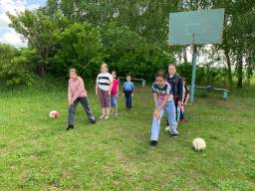
Лагерь труда и отдыха «Радуга», Заинский район, МБОУ «Тюгеевская ООШ» | Акция «Жизнь без наркотиков» | 21.06.22 | 10 | 8-13 | Акция | В рамках акции с целью профилактики употребления психоактивных веществ и формирования здорового образа жизни были организованы просмотр социальных видеороликов, выставка рисунков, спортивные игры | 